Travail à réaliser
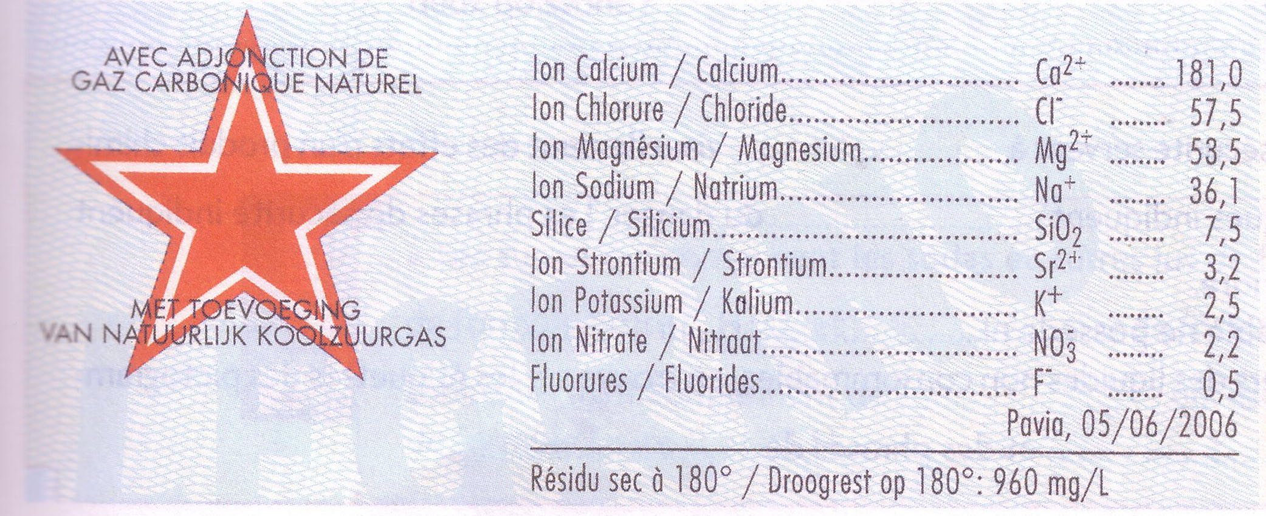

1. À l’aide de l’étiquette d’eau minérale San Pellegrino ci-dessus, lister les molécules et ions composant cette eau minérale.
Noms et symboles des molécules  présentes dans l’eau San Pellegrino | Noms et symboles des ions contenus  dans l’eau San Pellegrino

2. Les ions listés ci-dessus peuvent être classés en deux familles. Définir ces deux familles et illustrer ces définitions par quelques exemples d’ions répertoriés dans le tableau ci-dessus.
……………………………………………………………………………………………………………………………………………………………………………………………………………………………………………………………………………………………………………………………………………………………………………………………………………………………………………………………………………………………………………………………………..

3. Compléter le tableau ci-dessous en vous référant aux étiquettes de liquide d’usage courant proposés :
Liquide | Noms et symboles des molécules | Noms et symboles des ions
Alcool à 95°
Eau de javel
Bouillie bordelaise

4. Rechercher d’autres liquides d’usages courant et terminer de compléter le tableau ci-dessus en se référant aux diverses étiquettes des liquides de votre choix.
Mémo

• Un liquide peut contenir des ………………… positifs : les cations et des ………………… négatifs : les anions.
• Ces ions sont représentés ………………………………………………………………………………………………………..….…………..
Exemple : l’ion calcium de symbole ……………………… ; l’ion chlorure de symbole ………………………
• Un liquide peut contenir des ……………………………………………………………………………………………………….…………..
• Les molécules ……………………………………………………………………………………………………….…………………………………
…………………………………………………………………………………………………………………………………………………………………….
…………………………………………………………………………………………………………………………………………………………………….
Exemple : l’éthanol de symbole ………………………

